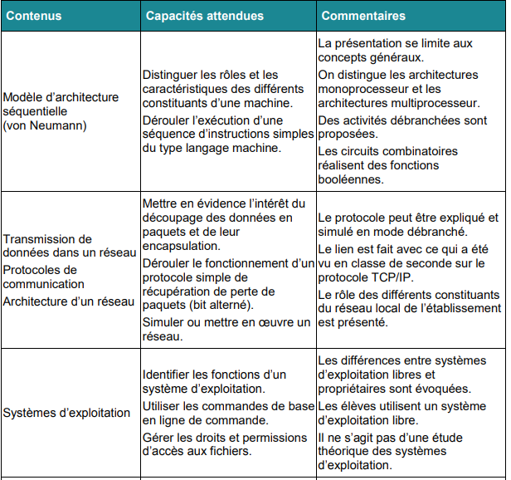
I- Systèmes d’exploitation
1) Histoire des systèmes d’exploitation
Regarder la vidéo "Histoire des systèmes d’exploitation
a. Résumez le contenu de la vidéo en quelques lignes

Les systèmes d'exploitation font le lien entre la machine et les applications, cela donne accès à mainte fonctionnalités comme l’accès aux fichiers, de la mémoire et des processus. Ils ont évolué de la programmation manuelle à des logiciels plus évolués qui gèrent efficacement les ressources de la machine. Les plus populaires sont Windows, MacOS, iOS, Android, Linux et Unix.

b. Essayez de recopier à l’aide de LibreOffice Draw le schéma indiquant les relations entre utilisateur-application-système d’exploitation et machine (à 0:53)

2) Histoire d’Unix
Regarder la vidéo "Histoire d’Unix".
a. Résumez la vidéo en quelques lignes, ci-besoin à l’aide d’une frise chronologique à l’aide de LibreOffice Draw

3) Histoire de GNU/Linux
Regarder la vidéo "Histoire de Linux"
a. Quelle différence faites vous entre logiciel libre et propriétaire ?

b. Quelle différence faites vous entre "logiciel libre" et "logiciel open source" ?
c. Quelle différence faites-vous entre GNU et Linux ?
d. Proposez des équivalent libres et open source aux logiciels propriétaires suivants :

II- Utilisation des commandes de base sous GNU/Linux
En utilisant la console cmd de Windows, connectez vous en ssh à mon serveur linux personnel.

Exemple : si mon identifiant est BERNJuli et mon mdp est hNmPl, il faut saisir :
ssh -p 443 BERNJuli@depot.bernon.fr puis lorsque le mot de passe est demandé, saisir hNmPl

/!\ Les caractères du mot de passe n’apparaissent pas et il n’y a pas de **** à l’écran /!\
/!\ Il n'y a que des lettres majuscules dans votre mot de passe /!\
/!\ Au bout de 3 essais ratés, vous serez banni du serveur pour des raisons de sécurité /!\
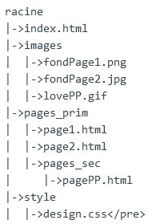
1) A l’aide des commandes détaillées ici : https://doc.ubuntu-fr.org/tutoriel/console_commandes_de_base, reproduire l’arborescence du dossier zoo présent dans votre espace personnel en utilisant une représentation similaire →

2) Vous avez tout naturellement remarqué une erreur évidente de classement : Nooroo n’est pas un pokémon de type feu mais un kwami ! Indiquez la commande qui vous permettra de déplacer son image depuis sa position initiale jusqu’à sa position finale en une seule fois. N’oubliez pas de préciser où "vous" vous trouvez lorsque vous exécutez la commandes

3) Tels quels, tous les fichiers sont "exécutables" ce qui peut poser des problèmes de sécurité. En vous plaçant à la racine de votre répertoire personnel (faire cd ~ pour vous y rendre depuis n’importe où) proposez une ligne de commande vous permettant d’appliquer uniquement les droits en lecture/écriture à tous les utilisateurs à tous les fichiers du répertoire zoo. Écrivez cette ligne de commande.

4) Tout bien considéré, les Digimons ne sont pas intéressants. Supprimez le dossier et tout ce qu’il contient.
Indiquez la ligne de commande que vous exécutez

5) Trouvez un moyen d'executer le fichier zoo/code.sh et indiquez le code qu'il vous a retourné ci-dessous :

